Вид проекта:
- познавательный,
- творческий,
- групповой.
Цель: знакомство детей с христианским праздником Светлой Пасхи и его обычаями.
Задачи: познакомить детей с православным праздником «Светлое Воскресение Христово», с его обычаями и обрядами.
Воспитывать интерес, эмоциональную отзывчивость к православным праздникам и традициям русского народа.
Участники: дети второй младшей группы, родители воспитанников, педагоги группы.
Сроки реализации: краткосрочный (один месяц)
Проблема: почему мы красим яйца и печем куличи на Пасху?
Актуальность: приближение всенародного праздника Пасхи, когда злые силы побеждены любовью, добротой, высокими нравственными качествами.
Люди ходят друг к другу в гости, поздравляя всех с Воскресением Христовым.
Этапы реализации проекта.
- Подготовительный.
Содержание.
Беседа с детьми на тему «Что такое Пасха?» (Приложение №1)
Беседа с детьми на тему «Почему мы красим яйца?» (Приложение №2)
Сроки - март 2 недели.
Ответственные: воспитатели.
Результат: дети заинтересовались праздником, решили разукрасить яйца и разучить пасхальные игры.

- Основной.

Содержание:

- Чтение стихов о Пасхе: В.Хрущевой и Л.Чарской.
- Чтение русской народной сказки «Курочка ряба»
- Рассматривание иллюстраций и чтение книги В. Маляровского «Пасха»
- Пасхальные игры:
«Катание яиц»

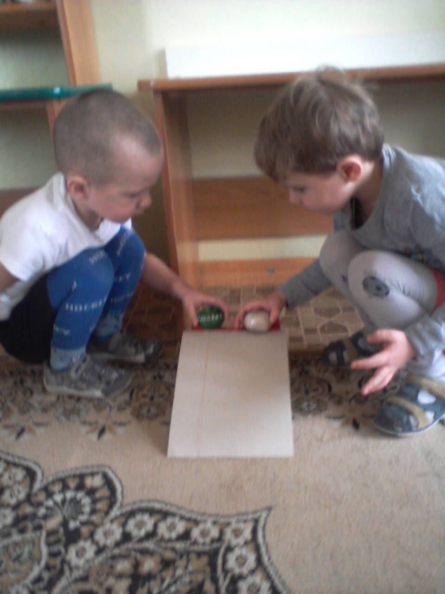

- «Чье яйцо прокрутится дольше»
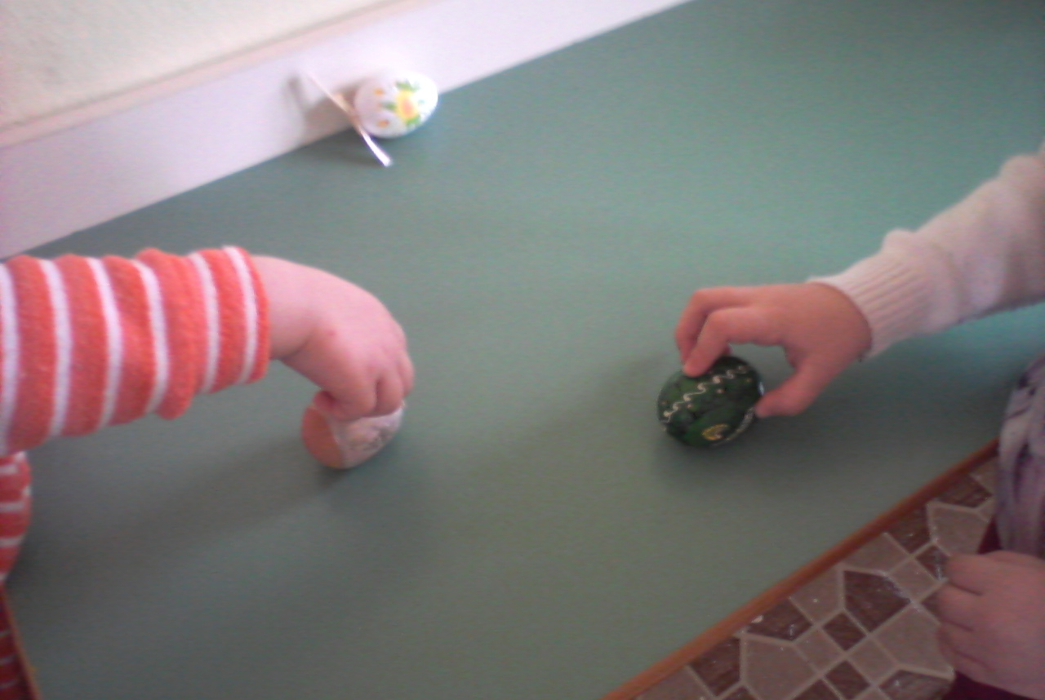

- «Чье яйцо крепче?»
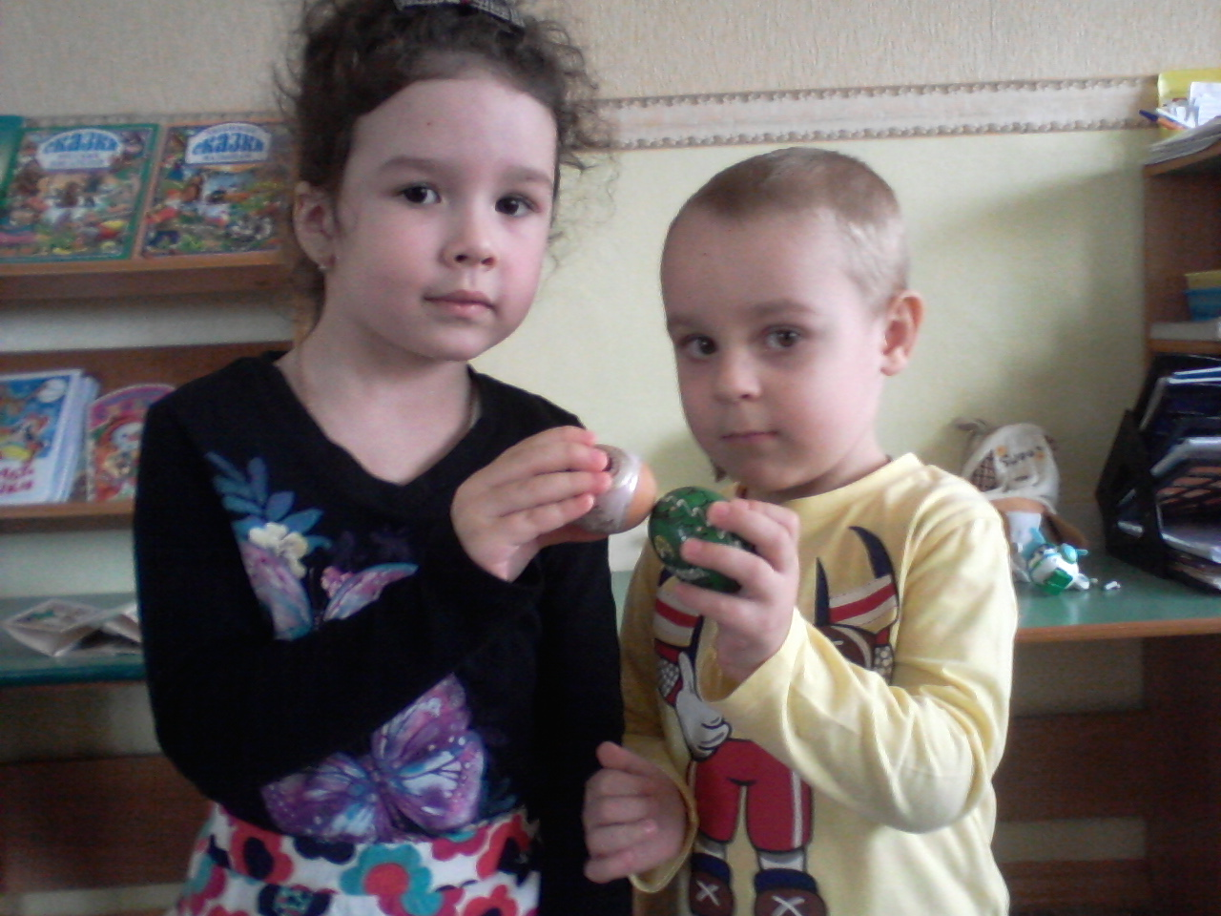
-Хороводные игры « Солнышко-ведрышко», «Ты по кругу пойди себе друга найди»
- Нетрадиционный способ рисования пластилином «Украшаем пасхальное яйцо»
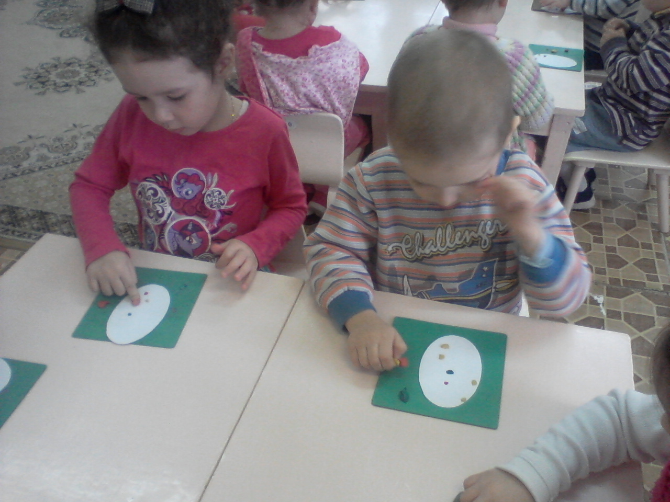
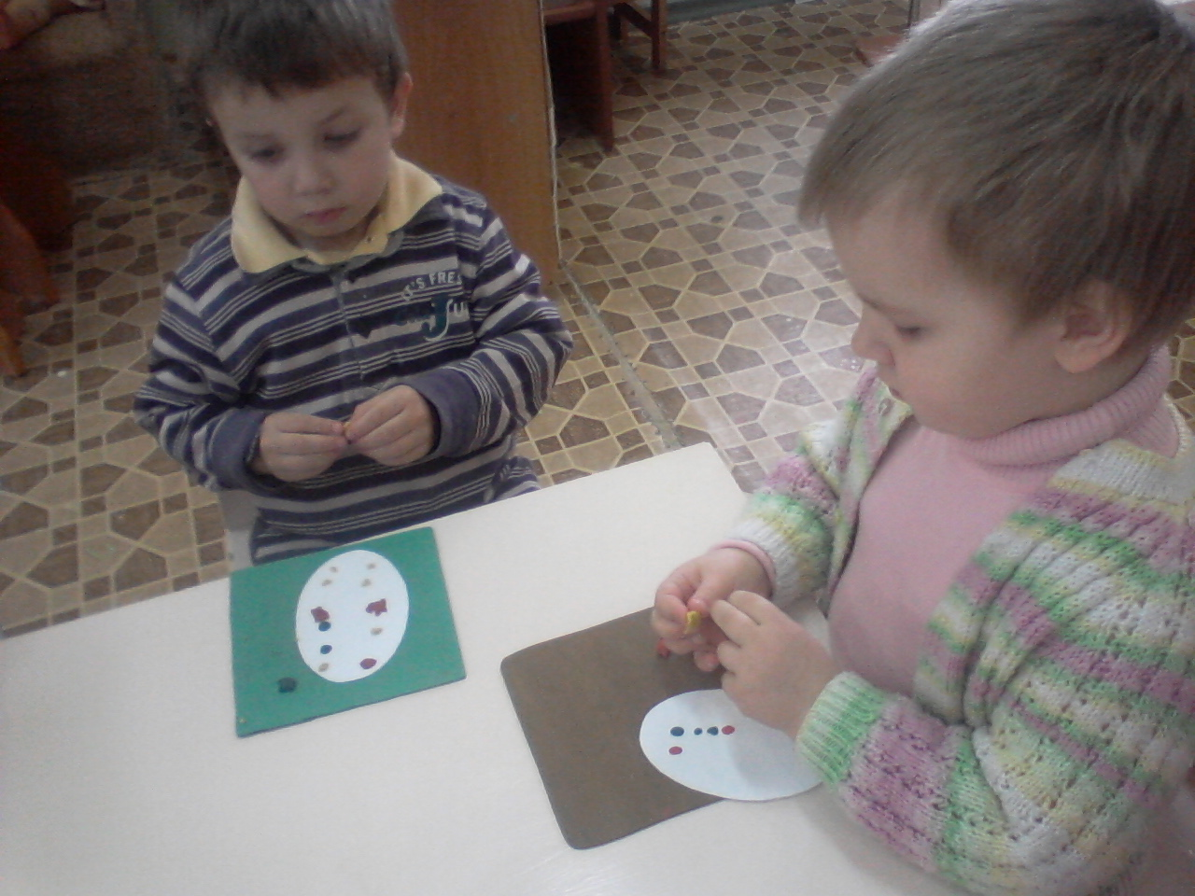
Работа с родителями:
Консультация «Как праздновали Пасху на Руси» (Приложение№3)
Консультация «Приобщение детей к народным традициям» (Приложение№4)
Сроки: апрель 2 недели.
Ответственные: воспитатели.
Результат: выставка «пасхальных яиц», украшенных нетрадиционным способом рисования.
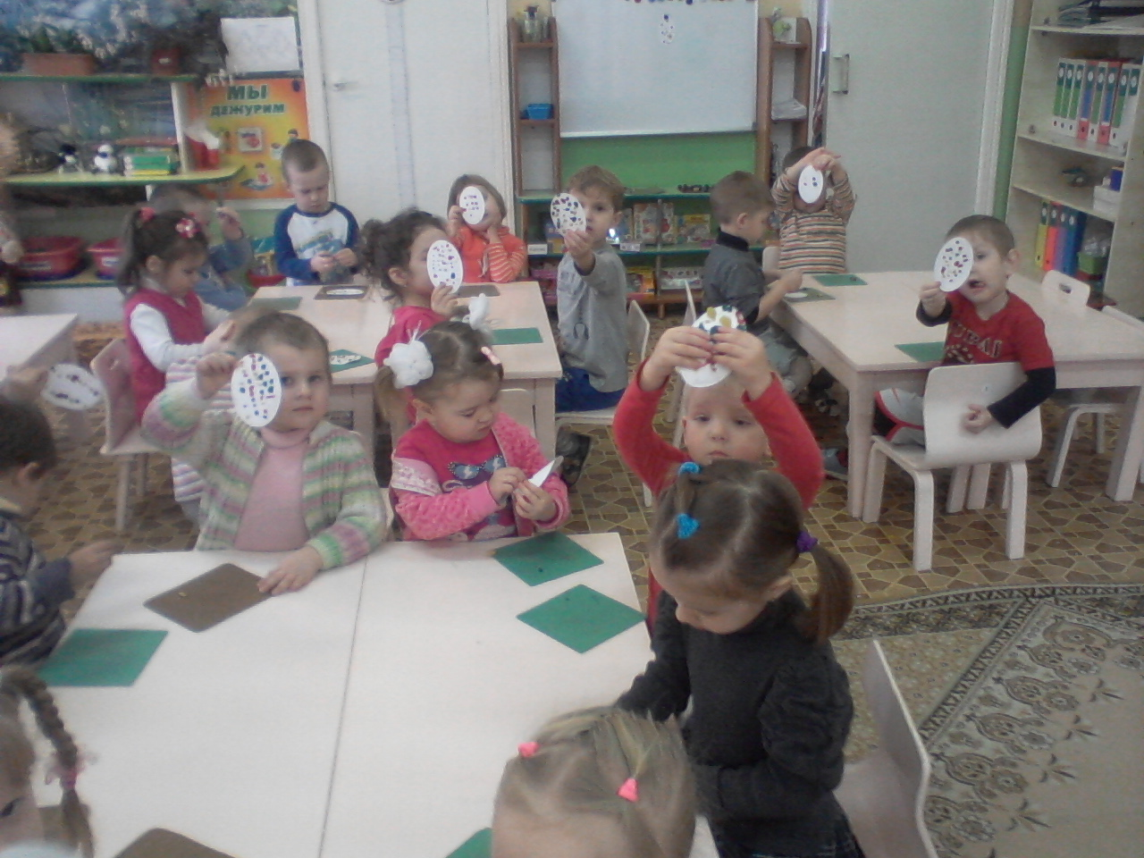
3. Заключительный.
Содержание:
Инсценировка русской народной сказки «Курочка Ряба». 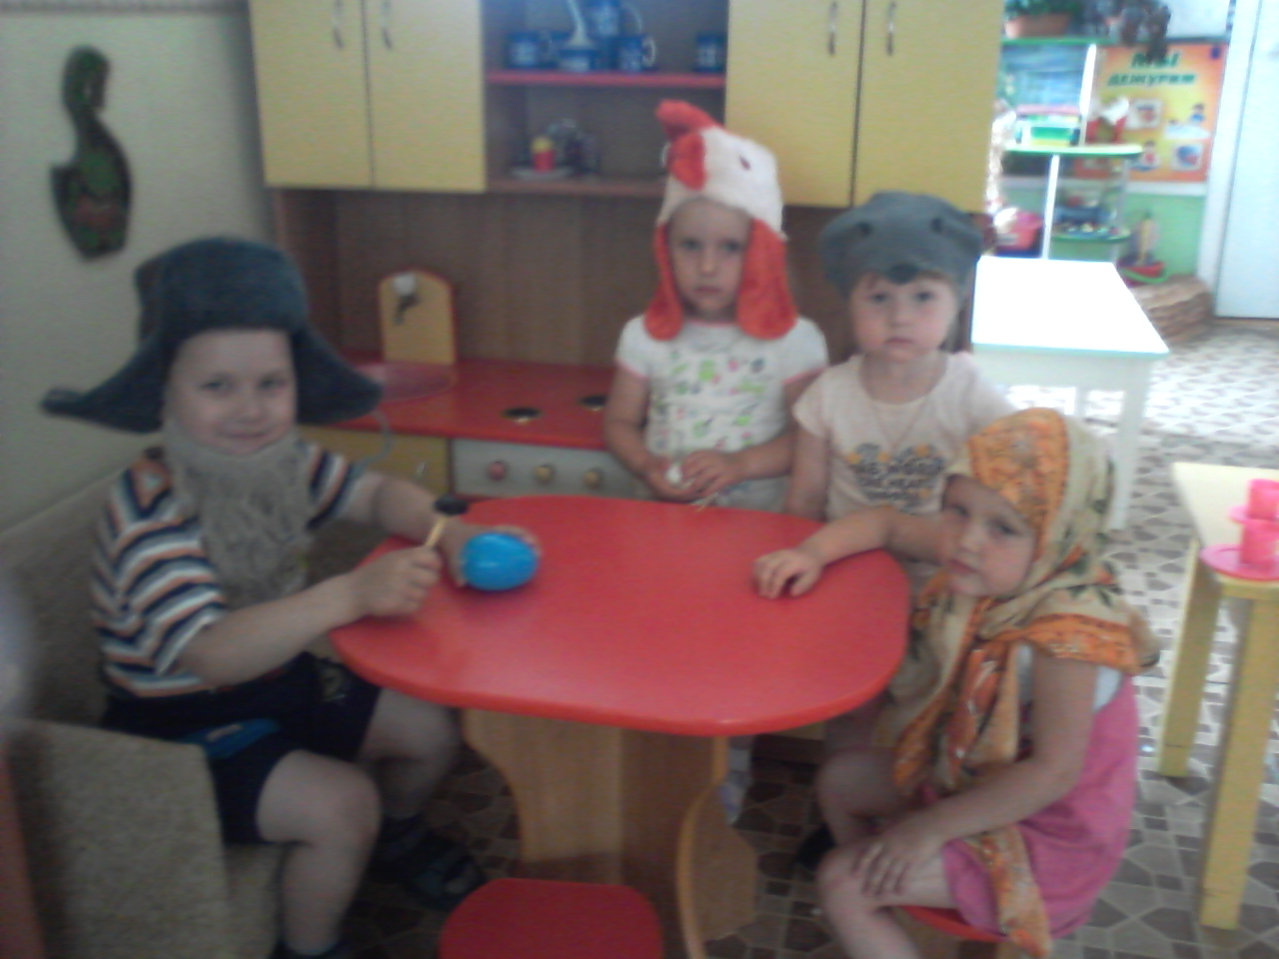

Выставка крашенных яиц, дегустация куличей.
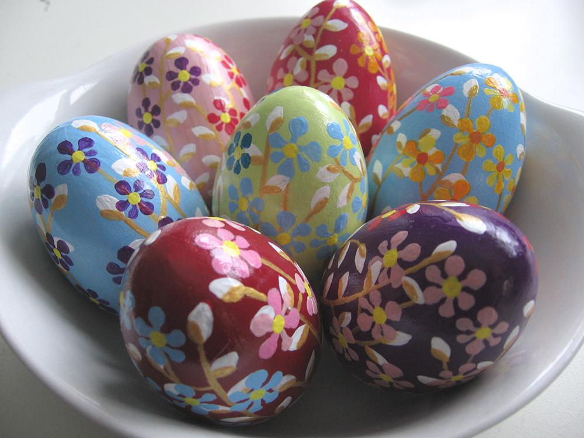
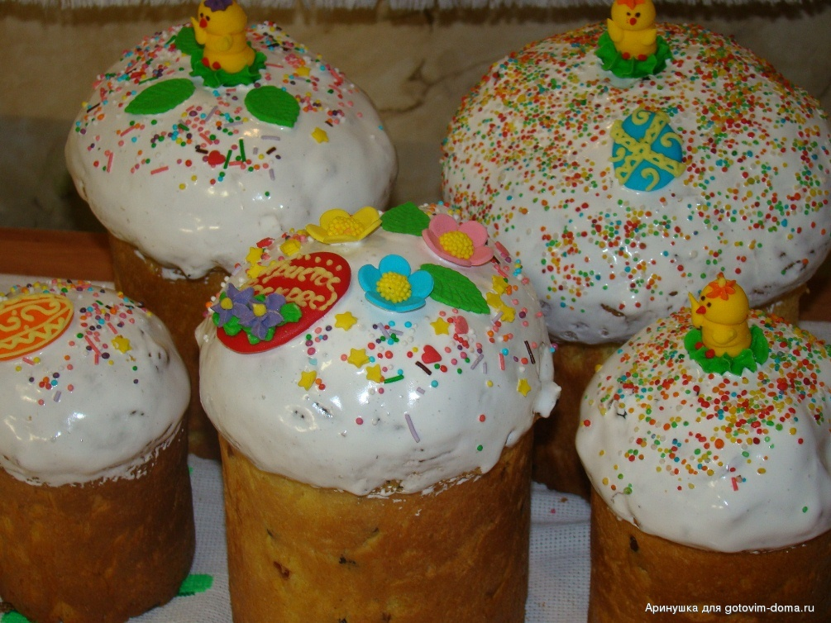
Результат:
Предложенный проект на, примере Пасхи, положил начало знакомства детей с православными праздниками и традициями русского народа вызвал у них интерес и желание познакомиться в дальнейшем и с другими праздниками, обрядами и традициями наших предков.

Приложение №1
15 апреля мы будем встречать христианский праздник - Пасха. Этот праздник – победа жизни над смертью , праздник любви, мира и светлой жизни. Когда-то давно Господь послал на Землю своего сына- Иисуса, который должен был научить народ смирению и любви. Христос принес себя в жертву, чтобы показать людям истинную любовь – это любовь к Богу. Своей смертью, а затем воскрешением, Христос поведал людям, что жизнь не заканчивается смертью. Неизбежный конец жизни приводит к встрече с Богом. Вот это воскрешение – победу над смертью и празднуют люди каждый год весной – и называется этот праздник Пасха.
Всю неделю, предшествующую Пасхе, называют Страстной. Особо выделяют последние дни Страстной недели – Чистый Четверг (день очищения от грехов), Страстная Пятница (упоминание о распятии и смерти Иисуса Христа), Великая Суббота ( день печали), и Светлое Воскресение Христово – праздник жизни и победы над смертью.
Начиная с Чистого Четверга мы начинаем готовиться к встрече Пасхи – сначала убирать дом, а потом красим яйца и печем куличи.
Праздник Пасхи продолжается целую неделю. И называется эта неделя по-разному - пасхальной, светлой, святой. Люди ходят друг к другу в гости, веселятся.
В городах качались на качелях, каруселях, играли в горелки. В деревнях устраивали игры, хороводы.
Люди думали о будущем урожае и посевных работах и чтобы пробудить землю от зимнего сна, чтобы был хороший урожай катали по земле крашеные яички.

Приложение№2
«Царь – день», или «Велик – день» - так называли праздник Пасхи в народе. Пасха это день всеобщего равенства, любви и милосердия. Люди приветствовали друг друга словами «Христос воскрес», в ответ звучало «Воистину воскрес», трижды целовались, дарили друг другу красные яйца. Этот обычай очень давний; Христос дал нам жизнь, а яйцо это знак жизни. Мы ведь знаем, что из яйца выходит живое существо.
- Кто вылупляется из яйца? (ответы детей).
Призадумалось яйцо:
Кто же я, в конце концов?
Лебедь, утка, или я, ядовитая змея?
- А как вы думаете, в какой цвет красили яйца наши предки? И почему?
- Красный цвет – это цвет радости. И ещё это цвет крови, которой Христос освятил жизнь. Вот с тех пор люди стали приветствовать друг друга красным яйцом, как знаком вечной жизни. Послушайте, как в старину красили яйца. Первоначально яйца окрашивались только в красный цвет, позже их стали окрашивать во всевозможные цвета, рисовали на них пейзажи, записывали даже свои мысли.
Также в старину яйца окрашивали с помощью ярких лоскутков и ниток, которые линяли. Яйцо смачивали водой, и обкладывали лоскутками и нитками, заворачивали в белую тряпочку и крепко заматывали ниткой, затем варили.
Красили яйца в четверг перед праздником, всей семьёй. Бытовало поверье, что яйца, сваренные в крутую в чистый четверг, предохраняют от болезней, если их есть на Пасху, а скорлупу от яиц зарыть в землю на пастбище где пасли скот, это надёжно защищало домашних животных от сглаза и всяких несчастий.
Но самое главное, что вы должны запомнить, Пасха – день всеобщего равенства, любви и милосердия. Не обижайте младших, будьте внимательны и послушны старшим, щедры к бедным, добры к нашим четвероногим и крылатым друзьям.
Пусть в ваших душах царит любовь и милосердие.

